 | STAATSCOURANT | Nr. 12324
 | STAATSCOURANT | 21 juni
 | STAATSCOURANT | 2012
 | Officiële uitgave van het Koninkrijk der Nederlanden sinds 1814.

Instelling oefengebied De Peel (Egret Anvil 5)
13 juni 2012
Nr. MLA/098/2012
De Minister van Defensie,
Gelezen het verzoek van de commandant van het Defensie Grondgebonden Luchtverdedigingcommando van 13 april 2012;
Gelet op artikel 8 van het Luchtverkeersreglement en artikel 6 van de Regeling VFR-nachtvluchten en minimum vlieghoogten voor militaire luchtvaartuigen;
Handelende in overeenstemming met de Staatssecretaris van Infrastructuur en Milieu;
Besluit:

Artikel 1
1. Ten behoeve van de oefening Egret Anvil-5 wordt als oefengebied het volgende bijzondere luchtverkeersgebied (BVG) aangewezen, te noemen BVG De Peel A, begrensd door de volgende coördinaten en hoogten:
een cirkelvormig gebied met een straal van 6,5 nautische mijlen met als middelpunt coördinaat 51°31’02.20’’N 005°51’20.30’’E, van grondniveau tot FL 050 (zie figuur).
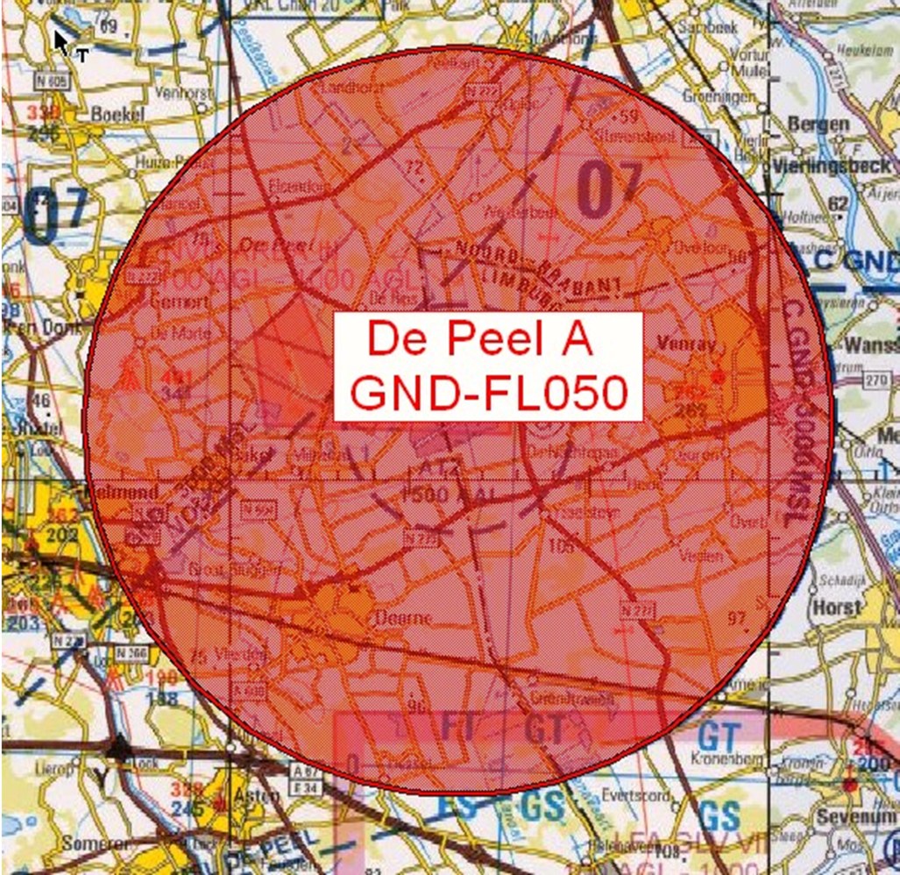
BVG De Peel A
2. Het oefengebied (BVG De Peel A), genoemd in dit artikel, wordt ingesteld op de hieronder genoemde data en tijdstippen:
dinsdag 26 juni 2012 van 08:00 uur tot 17:00 uur lokale tijd;
woensdag 27 juni 2012 van 08:00 uur tot 17:00 uur lokale tijd;
donderdag 28 juni 2012 van 08:00 uur tot 17:00 uur lokale tijd.

Artikel 2
Voor het gebruik van het oefengebied (BVG De Peel A) gelden de volgende regels:
a. het uitvoeren van andere dan bij de oefening betrokken vluchten in het in artikel 1, eerste lid, genoemde BVG is niet toegestaan, met uitzondering van gecoördineerde vluchten door luchtvaartuigen die vooraf toestemming hebben verkregen van het AOCS NM LVL;
b. aan de oefening deelnemende gezagvoerders, niet-deelnemende militaire gezagvoerders en gezagvoerders van vluchten als genoemd in onderdeel a dienen radiocontact te hebben met de luchtverkeersleiding (LVL) van vliegbasis Volkel dan wel het AOCS NM LVL voor het binnenvliegen van het in artikel 1 genoemde BVG en dienen te voldoen aan de voorwaarden, gesteld door de desbetreffende LVL-instantie;
c. tijdens het vliegen binnen de in artikel 1 genoemde bijzondere luchtverkeersgebieden dienen de deelnemende gezagvoerders gebruik te maken van een SSR-transponder met mode S;
d. binnen de grenzen van het militaire luchtvaartterrein De Peel dat binnen BVG De Peel A ligt, krijgen deelnemende gezagvoerders vrijstelling van de minimum vlieghoogte tot een hoogte van 250 voet boven hindernissen;
e. tijdens de uitvoering van vluchten door ingehuurde civiele luchtvaartuigen buiten de grenzen van het militaire luchtvaartterrein De Peel is artikel 45 van het Luchtverkeersreglement onverkort van toepassing; aaneengesloten bebouwing, ziekenhuizen, sanatoria en dergelijke dienen te worden vermeden;
f. de vrijstelling van de minimum vlieghoogte geldt alleen voor die delen van de vlucht die voor het doel van de vlucht noodzakelijk zijn;
g. de daadwerkelijke activering van de BVG’s De Peel A wordt door het AOCS NM LVL gemeld aan de luchtverkeersleiding van Niederrhein.

Artikel 3
Handelen in strijd met artikel 2, onderdeel a, van deze beschikking is een strafbaar feit.

Artikel 4
Deze beschikking treedt in werking met ingang van de eerste dag na dagtekening van de Staatscourant waarin zij wordt geplaatst en vervalt op 29 juni 2012.
Deze beschikking zal met de toelichting in de Staatscourant worden geplaatst en zal tevens bekend worden gemaakt door middel van een NOTAM.
De Minister van Defensie,
voor deze:
de Directeur Militaire Luchtvaart Autoriteit,
C.J. Lorraine,
Commodore.
Tegen deze beschikking kunnen belanghebbenden op grond van de Algemene wet bestuursrecht (Awb), binnen 6 weken na de dag waarop deze beschikking is bekendgemaakt een bezwaarschrift indienen. Het bezwaarschrift dient te worden gericht aan de Minister van Defensie, ter attentie van de Commissie advisering bezwaarschriften Defensie, Directie Juridische Zaken, Postbus 20701, 2500 ES ’s-Gravenhage. Het bezwaarschrift dient te zijn ondertekend en moet ten minste bevatten: de naam en het adres van de indiener; de dagtekening; een omschrijving van de beschikking waartegen het bezwaar is gericht; de gronden van het bezwaar. Indien onverwijlde spoed dat vereist, is het mogelijk een voorlopige voorziening te vragen bij de president van de rechtbank die bevoegd is. In dat geval is griffierecht verschuldigd. Voorwaarde is dat een bezwaarschrift is ingediend.

TOELICHTING
Het Defensie Grondgebonden Luchtverdedigingscommando (DGLC) is de luchtverdedigingsorganisatie binnen Defensie en bestaat naast een staf uit een kenniscentrum luchtverdediging, twee Patriot squadrons, een luchtverdedigingbatterij en een opleidings- en trainingsbatterij. In crisistijd kan het DGLC elementen van de staf en luchtverdedigingeenheden toevoegen aan een missie.
De inzet van de luchtverdedigingseenheden van het DGLC wordt in de praktijk beoefend onder omstandigheden die een realistisch dreigingscenario vanuit de lucht omvatten. De inzet van vliegtuigen is voor het realiseren van dergelijke scenario’s noodzakelijk. Bij de uitvoering van deze vluchten wordt gebruik gemaakt van een ingehuurd civiel luchtvaartuig.
Het luchtvaartuig in kwestie, een L-39 Albatros, fungeert als dreiging voor de diverse deelnemende luchtverdedigingseenheden. Gedurende de vluchtuitvoering zijn de richtlijnen voor de minimum vlieghoogte voor VFR verkeer als vermeld in het Luchtverkeersreglement (LVR) van kracht.
Omdat het niet wenselijk is dat er wordt geoefend in gebieden waar ongecontroleerde burgervluchten kunnen plaatsvinden, is in verband met de veiligheid in de lucht als oefengebied een bijzonder luchtverkeersgebied ingesteld gedurende bekendgemaakte perioden.

